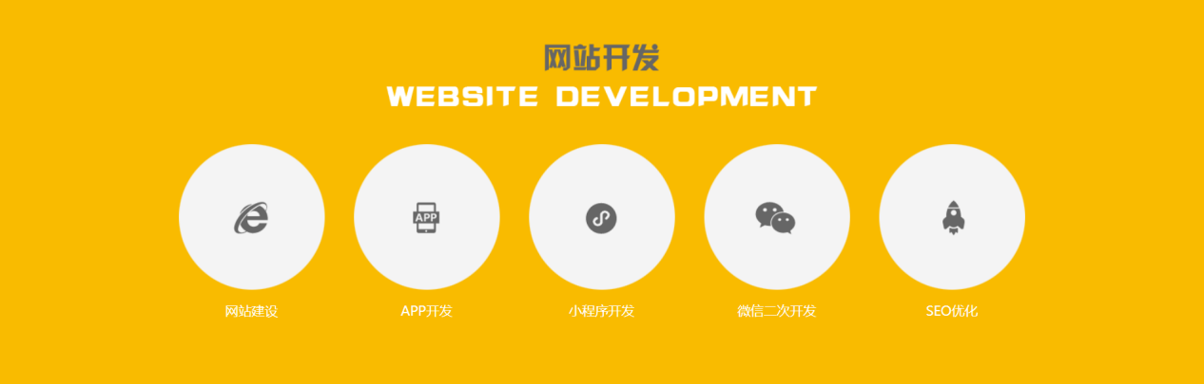

分为上下结构

上面两张截图

下面：

分为5个部分等分盒子

上面一个div包含字体图标

下面文字

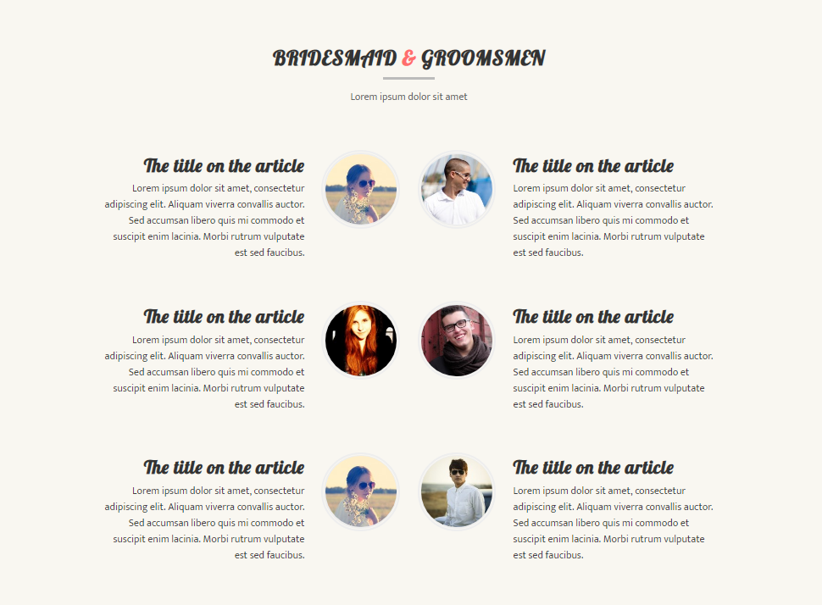

分为上下结构

上面截图、下划线和文字 注意间距

下面6个相同的盒子

用浮动调整结构

注意各个位置的间距